|  |  |  |
| --- | --- | --- |
|  |  |  |
| МИНОБРНАУКИ РОССИИ | | |
| Федеральное государственное бюджетное образовательное учреждение  высшего образования  **«МИРЭА – Российский технологический университет»**  **РТУ МИРЭА** | | |
| Институт искусственного интеллекта | | |
| Кафедра программного обеспечения систем радиоэлектронной аппаратуры | | |

|  |  |
| --- | --- |
| **ОТЧЕТ** | |
| **ПО НАУЧНО-ИССЛЕДОВАТЕЛЬСКОЙ РАБОТЕ** | |
|  | |
| **Тема: «Редактор тестов с удалённой компиляцией»** | |
| Студент группы           КМБО-05-20 | *В. А. Гудков* |
| Руководитель практики | *А. В. Завьялов* |

|  |  |  |
| --- | --- | --- |
| «Отчет представлен к рассмотрению» | «___» __________2021 г. | *(подпись студента)* |
|  |  |  |
| «Отчет утвержден.  Допущен к защите» | «___» __________2021 г. | *(подпись руководителя)* |

Москва 2021

# ОГЛАВЛЕНИЕ

Введение 3

1 Постановка задачи 3

1.1 Задание 3

2 Описание работ и результатов 3

2.1 Используемые средства разработки 3

2.2 Содержание и результат выполненных работ 3

3 Заключение 5

Список использованных источников 6

# Введение

Каждый год абитуриенты выбирают себе ВУЗ . В связи с этим возникла необходимость создания профориентационного теста, данный тест поможет студентам в выборе направления на базовой кафедре и понять на сколько им подхадит данное направление. В рамках практики поставлена задача создания профоринтационого теста для абитуриентов ВУЗа и учащихся (10-11 классов) общеоброзовательных учереждений.

# 1 Постановка задачи

1.1 Задание

Необходимо создать страницу PHP с профориентационым тестом.

1.2 Исходные данные

-список функциональных требований.

1.3 Планируемые результаты

-готовое веб-приложение.

# 2 Описание работ и результатов

2.1 Используемые средства разработки

Для написания исходного кода были использованы приложения Atom, Visual Studio Code, Xampp.

2.2 Содержание и результат выполненных работ

В соответствии с планом выполнения индивидуального задания, были выполнены следующие пункты:

* Создана профориентационная страница.
* Был более подробно изучен бутстрап.
* Создан прототип страницы (рисунок 2.1, рисунок2.2).

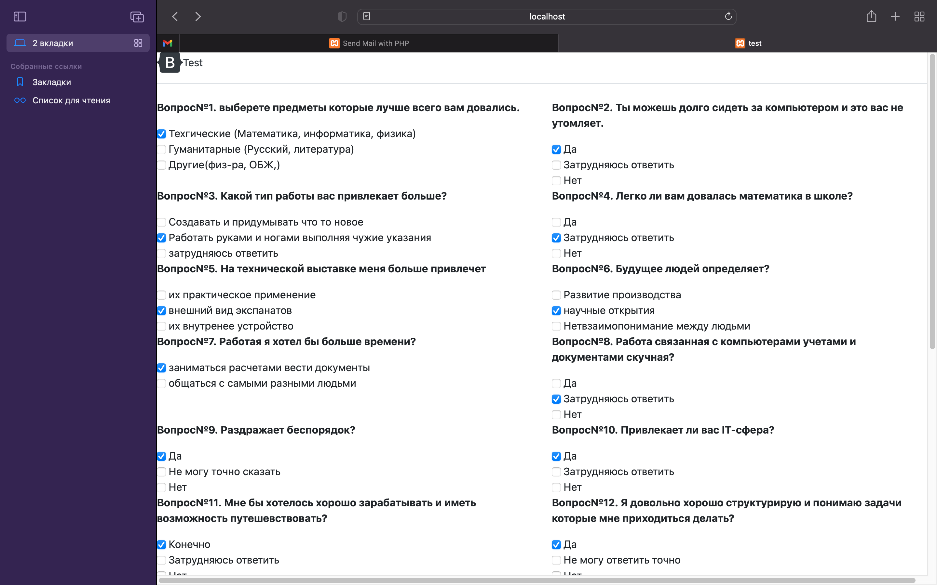

Рисунок 2.1 – прототип сайта

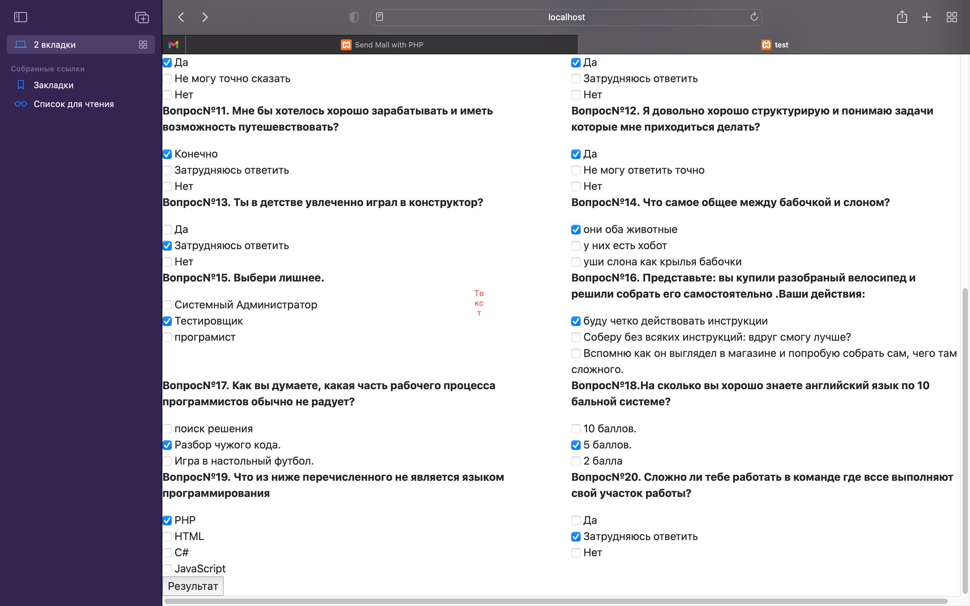

Рисунок 2.2 - прототип сайта

* Доработана кнопка результат .

2.3 Доступ к результатам

Отчет и все полученные результаты практики расположены папке //MSERVER/praktika_2022/Гудков.doсх.

# 

# 3 Заключение

В ходе выполнения данного индивидуального проекта была создано веб-приложение. Приложение профориентационная страница для помощи абитурентам в выборе факультета. Работает.

В ходе работы был изучен фреймворк Bootstrap, получены базовые навыки в работе с php .

# Список использованных источников

1. <https://atom.io/>
2. https://www.apachefriends.org/ru/download.html
3. <https://www.postgresql.org/>
4. <https://code.visualstudio.com/download>
5. <https://www.profguide.io/test/programmer.html>
6. <https://kyky.org/special-project/test-smozhete-li-vy-stat-aytishnikom>
7. <https://sourceit.com.ua/it-courses/prof-test/>
8. <https://belhard.academy/proftest>
9. <https://myfreedom.by/test/prof>